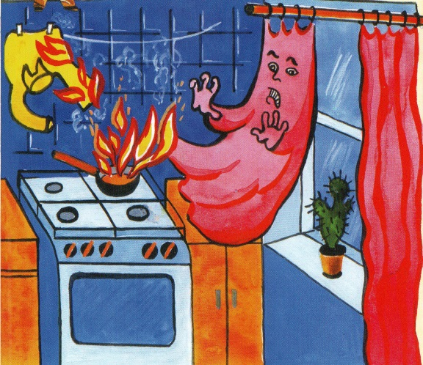

Бытовой газ – правила безопасного использования!
Газ является одним из основных источников энергии и используется повсеместно, в том числе в жилых домах. Однако неправильная эксплуатация газового оборудования, а также эксплуатация неисправного оборудования, может повлечь за собой пожары и взрывы с тяжкими последствиями.
Во избежание несчастных случаев при эксплуатации газовых приборов ОНДПР и ПСО Красносельского района рекомендует соблюдать следующие правила и рекомендации:
При использовании газовых приборов запрещается:
- Пользоваться неисправными газовыми приборами, а также при наличии признаков утечки газа.
- Оставлять их включенными без присмотра, за исключением газовых приборов, которые могут и (или) должны находиться в круглосуточном режиме работы в соответствии с инструкцией завода-изготовителя.
- Использовать газовые плиты для обогрева квартиры, помещений.
- Устанавливать (размещать) мебель и другие горючие предметы и материалы на расстоянии менее 0,2 метра от бытовых газовых приборов по горизонтали и менее 0,7 метра по вертикали (при нависании указанных предметов и материалов над бытовыми газовыми приборами).
- Производить самовольную газификацию дома (квартиры), перестановку, замену и ремонт газовых приборов, баллонов и запорной арматуры, осуществлять перепланировку помещения, где установлены газовые приборы, без согласования с соответствующими организациями.
- Вносить изменения в конструкцию газовых приборов. Изменять устройство дымовых и вентиляционных систем.
- Пользоваться газовыми приборами при закрытых форточках (фрамугах), жалюзийных решетках, решетках вентиляционных каналов, отсутствии тяги в дымоходах и вентиляционных каналах, щелей под дверьми ванных комнат.
- Допускать к пользованию газовыми приборами детей, и лиц, не контролирующих свои действия и не знающих правил их использования.
Внимание! Ответственность за безопасную эксплуатацию газовых приборов в домах и квартирах несут лица, использующие газ.
- При неисправности газового оборудования или при запахе газа, следует немедленно прекратить пользование прибором, перекрыть краны на плите, подводящем газопроводе, вентиль на баллоне или флажок на редукторе, вызвать аварийную службу по телефону «04» или 104 (для устройств мобильной связи) и тщательно проветрить помещение. В это время не пользуйтесь открытым огнем, не включайте и не выключайте электроприборы и электроосвещение.
При обнаружении первых признаков горения необходимо звонить на номер «01» со стационарного телефона или «101», «112» – с любого мобильного или сотового телефона.

ОНДПР и ПСО Красносельского района 23.07.2020

